Adatbázis alapú rendszerek

2021-2022/2

**IB152L-10**

**(ETR) Elektronikus tanulmányi rendszer**

**Készítette:**

Hajagos Norbert

Kecskés László

## Munka felosztása

**Norbi:**

* Adatfolyam diagram
* Relációs adatelemzés
* Menüterv
* Funkciók
* Követlemények
* Szöveges leírás
* Word összeszerkesztése

**Laci:**

EK diagram

ETK diagram

Egyed-esemény matrix

Szerep-funkció matrix

Word összeszerkesztése

## Értékelési mód:

Csapat

A csoportok az alábbi két értékelési módból választhatnak:

* A csoport tagjai közösen dolgoznak, minden tag ugyanannyi pontot kap. (Csapat)
* A csoport tagjai felosztják a munkát, értékelés egyénenként. (Egyéni)

## Feladat szöveges leírása

Kell egy olyan Elektronikus Tanulmányi Rendszer (ETR), amely kisebb egyetemeknek készül és teljes mértékben irányítható / moderálható egy adminisztrátor által. Az oktatók a felületen megszervezik a kurzusaikat, az ahhoz tartozó tananyagokat és plusz információt biztosítják a hallgatóknak. A rendszer felületet nyújt a hallatók számára a kurzusfelvételnek, tananyagszerzésnek. A kurzusoknak része egy fórum, ahol hallgatók és oktatók közösen kommunikálhatnak egy üzenőfalon.

## Követelménykatalógus

## Funkcionális elvárások:

Minden felhasználó:

Személyes adatait módosíthatja, megtekintheti. Egy felhasználó lehet:

1. oktató
2. hallgató
3. phd (hallgató & oktató egyszerre)
4. admin

### Oktatók

Oktatók létre tudnak hozni kurzusokat. Mellékelni tudnak hozzájuk tananyagot fájlként, hirdetményeket tudnak publikálni és írhatnak a kurzusfórumba bejegyzéseket. Ezen elemeknek megváltoztathatják a tulajdonságait, amennyiben ők a tulajdonosai vagy törölhetik azokat. Létrehozhatnak vizsgaidőpontokat amik a kurzushoz tartoznak. Oktató nélküli kurzusokra is jelentkezhetnek. Lemondhatják a saját kurzusaikat, így oktató nélküli kurzus lesz belőlük. Megtekinthetik kik iratkoztak fel a kurzusaikra.

### Hallgatók

Megtekinthetnek, valamint fel és le jelentkezhetnek kurzusokra. Felíratkozott kurzusoknak írhatnak bejegyzéseket a kurzusfórumra, sajátjukat megváltoztathatják és törölhetik, letölthetik a mellékelt tananyagokat, valamint láthatják a kihírdetett vizsgákat, amikre nem kell előre jelentkezni, csak elmennek rájuk.

### Admin

Felhasználókat, kurzusokat, tananyagot, bejegyzéseket, hirdetményeket, vizsgaidőpontokat, termeket és a hozzájuk tartozó épületeket vehet fel, módosíthat vagy törölhet ki. Akár a felhasználók típusát is megváltoztathatja. Új szemesztert deklarálhat. Megtekintheti a logokat arról, hogy ki-mikor lépet be a rendszerbe, illetve mikor volt az utolsó bejelentkezés arra az esetre, ha ki szeretné törölni a régi felhasználókat. Tudja törölni az összes logbejegyzést egy mozdulattal.

A legrégebb óta az egyetemnél tanító oktató évente kap köszönetnyilvánítást. Az admin tudja könnyen, hogy ki ez a oktató.

## Nem funkcionális elvárások

* Bejelentkezés felhasználói azonosítóval és jelszóval történik.
* A kezdőoldal a bejelentkezési felület, vagy ha bejelentkezett felhasználóról van szó, akkor a kurzusok nézet.
* Ha nem bejelentkezett, vagy jogtalan felhasználó tekintene meg egy oldalt, legyen visszairányítva a kezdőoldalra.
* A felhasználói jelszavak biztonságos módon legyenek eltárolva.
* Az adatok módosítása legyen kényelmes, egy űrlap kitöltése ne igényeljen olyan adatok begépelését, amit nem szándékozunk megváltoztatni. Legyenek előre populálva a megfelelő adatokkal
* PHD felhasználók ne jelentkezhessenek olyan kurzusra, amit ők tartanak és törlődjenek a hallgatólistáról, amennyibe vállalnak egy kurzust, amire már felvoltak jelentkezve.
* Admin által létrehozott kurzusok oktató nélküli kurzusok lesznek
* oktató jog megvonásánál és oktató felhasználó kitörlésénél a következő jogosultságok lépnek életbe:
  + Hirdetmények és bejegyzések nem törölhetők / módosíthatók más által, még új oktató esetén sem. Azok a kurzus törléséig ott lesznek. (vagy amíg az admin el nem távolítja őket)
  + A tananyagok a kurzushoz tartoznak. Bárki is az oktatója, teljes jogot kap felettük.
* Oktatói jog megvonásánál és oktató felhasználó kitörlésénél a következő történik:
  + A kurzus, amiket tanítottak oktató nélkül maradnak
* Hallgatói jog megvonásánál és hallgató felhasználó kitörlésénél a következő történik:
  + Automatikusan leíratkozik a kurzusokról
  + A kurzusfórumi bejegyzések ott maradnak, amíg a kurzus ki nem törlődik (vagy az admin el nem távolítja őket)
* Egy Épület kitörlése maga után vonja a tantermek kitörlését, viszont a tantermek kitörlése üres értékre állítja a kurzusok helyszíne tulajdonságát, amennyiben ott lett volna megtartva az.
* Terem vagy épület kódjának megváltoztatásánál (PL: TIK-A001 átírásra kerül IR-225 -ra) szintén üres értéket vesz fel a kurzusok helyszín tulajdonsága, amennyiben ott lett volna megtartva az.
* Egy kurzus csak megerősítést követően törölhető, ami után törlődik minden felíratkozás, oktatói tananyag, hírdetmény, bejegyzés, vizsgaidőpont.
* Mindig legyen legalább egy admin felhasználó. Ha az utolsó admin felhasználó törlődne ki, azt akadályozza meg a rendszer.
* A vizsgaidőpontok legyenek a jövőre szólóak és legalább 1 nappal előbb ki kell őket hirdetni, mint ami az időpontjuk lenne.

## Adatfolyam diagram (DFD):

*Fizikai*

**A DFD 1. szintje:**

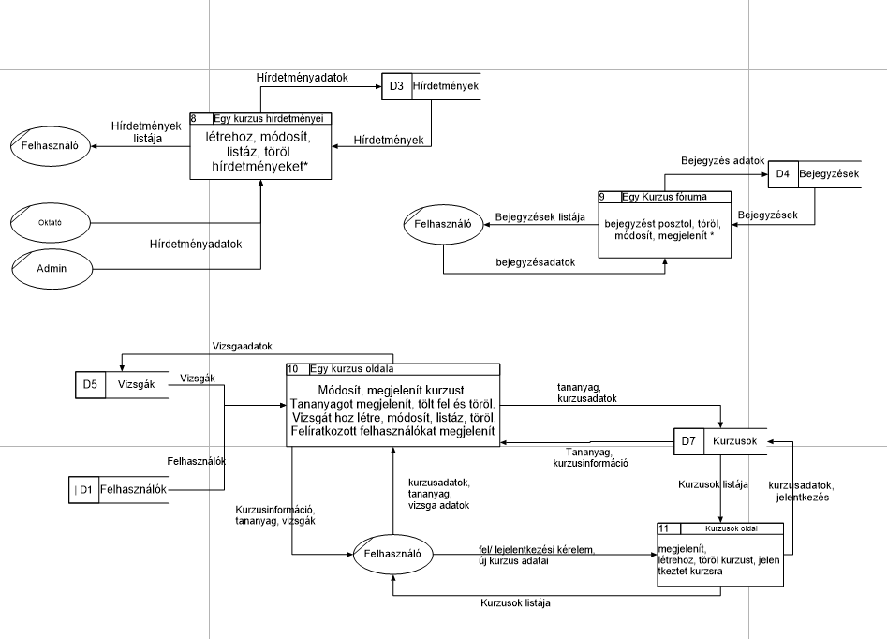

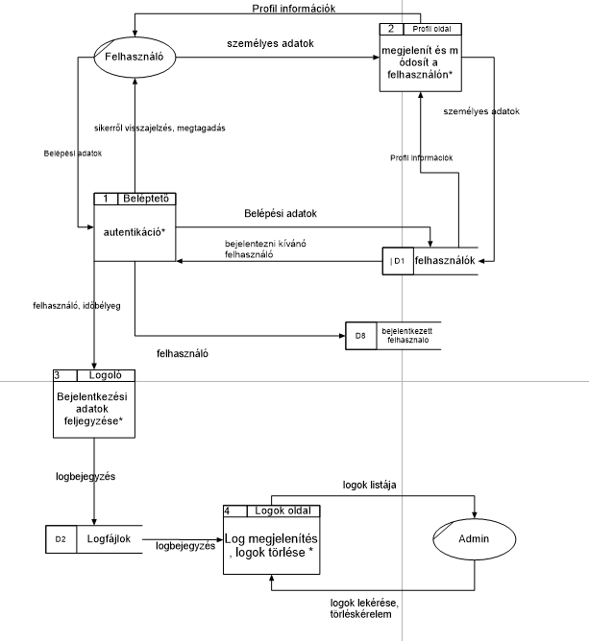

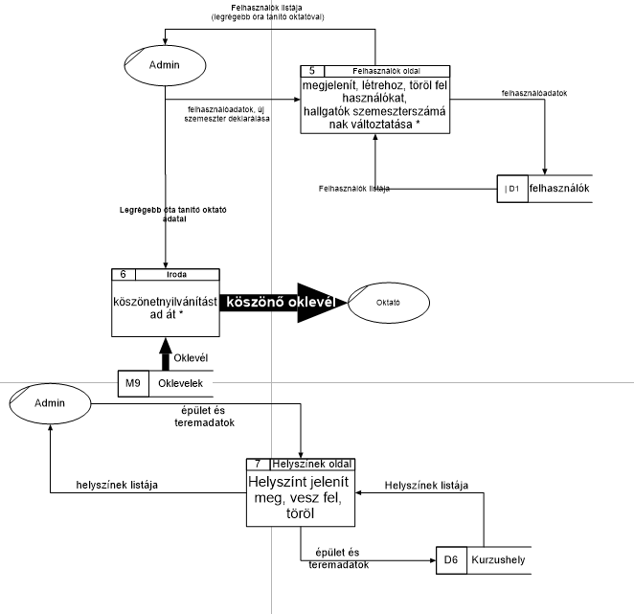

**A DFD 2. szintje:**

**7.0**

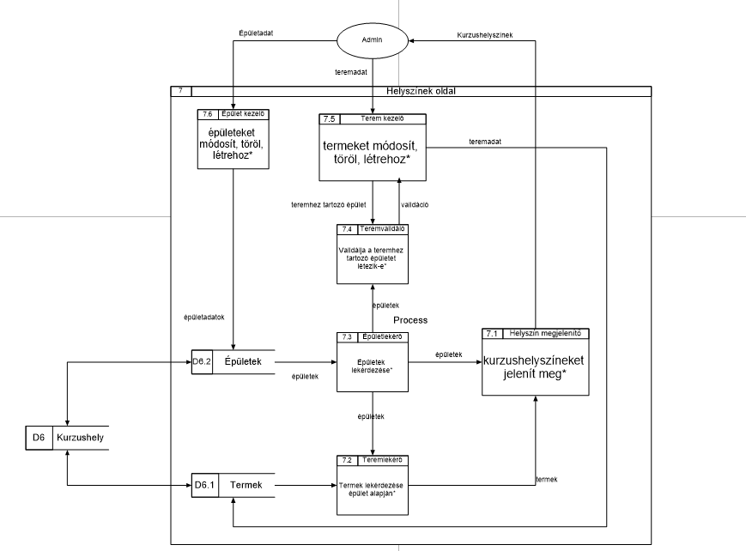

**10.0**

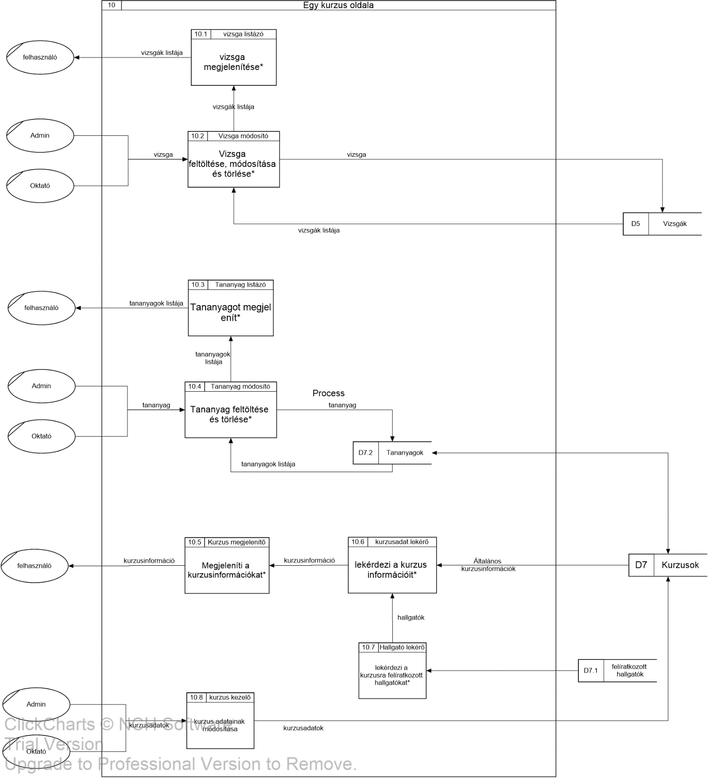

**11.0**

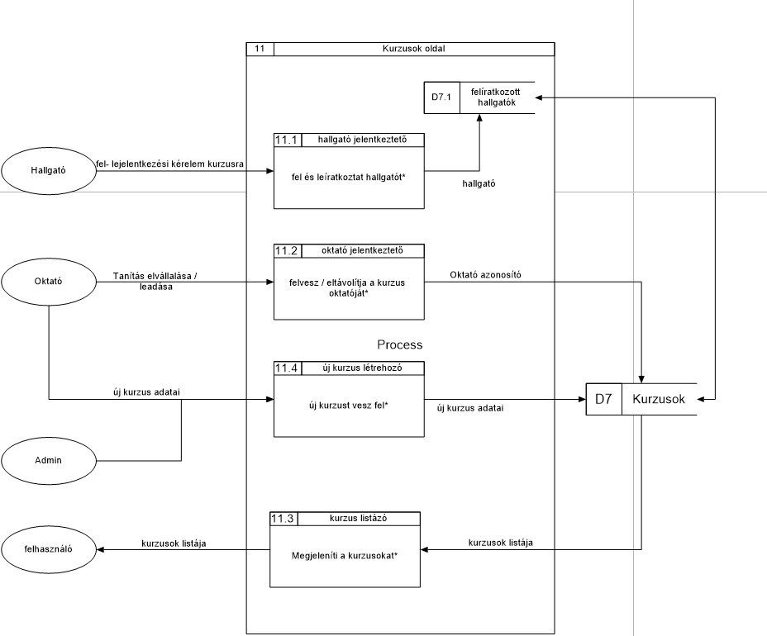

**A DFD 3. szintje:**

**10.8**

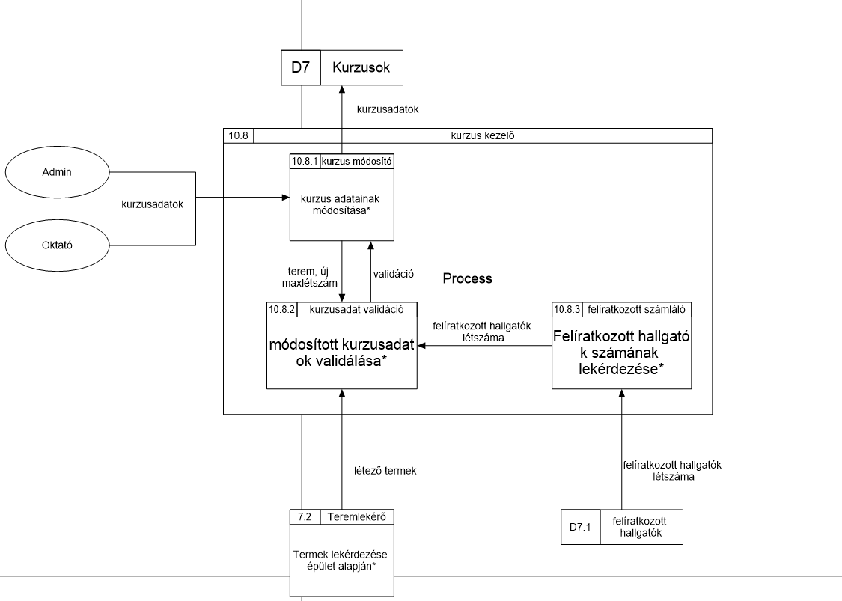

*Logikai*

**A DFD 1. szintje:**

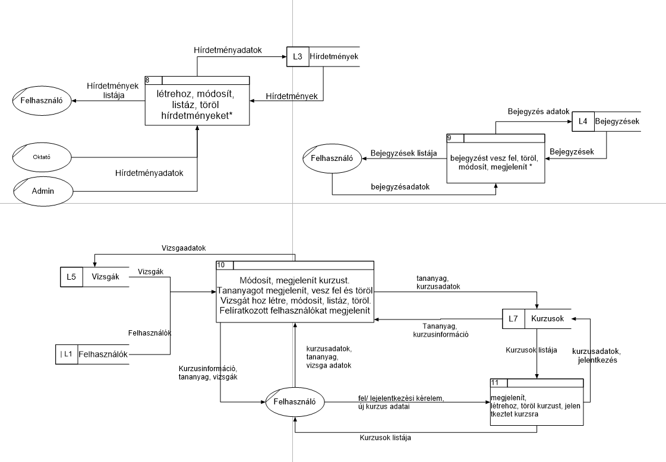

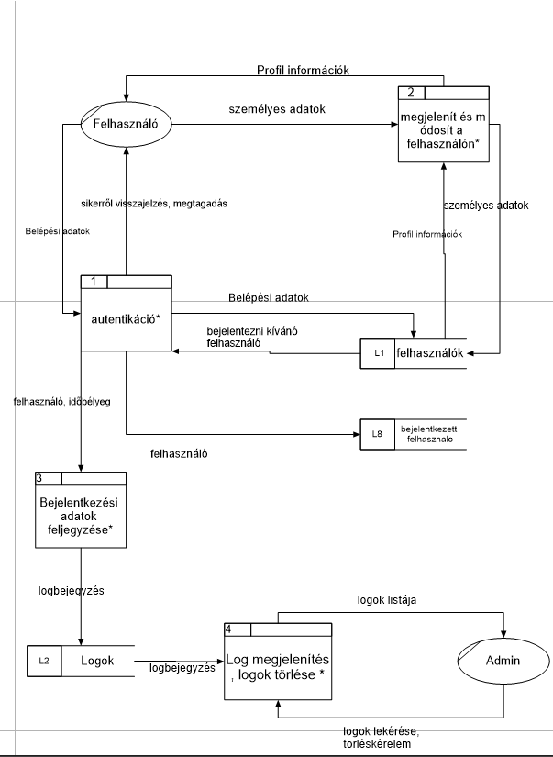

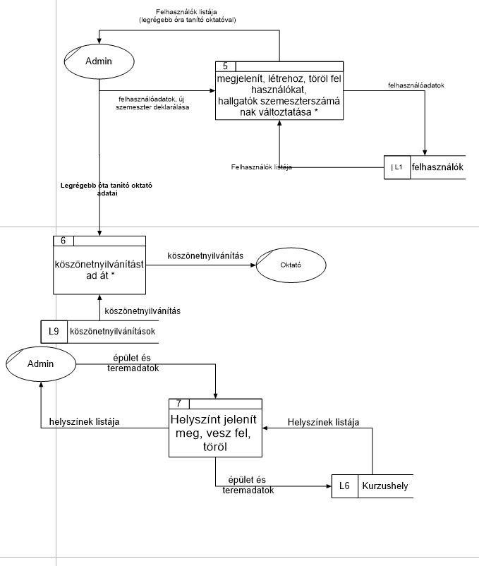

**A DFD 2. szintje:**

**7.0**

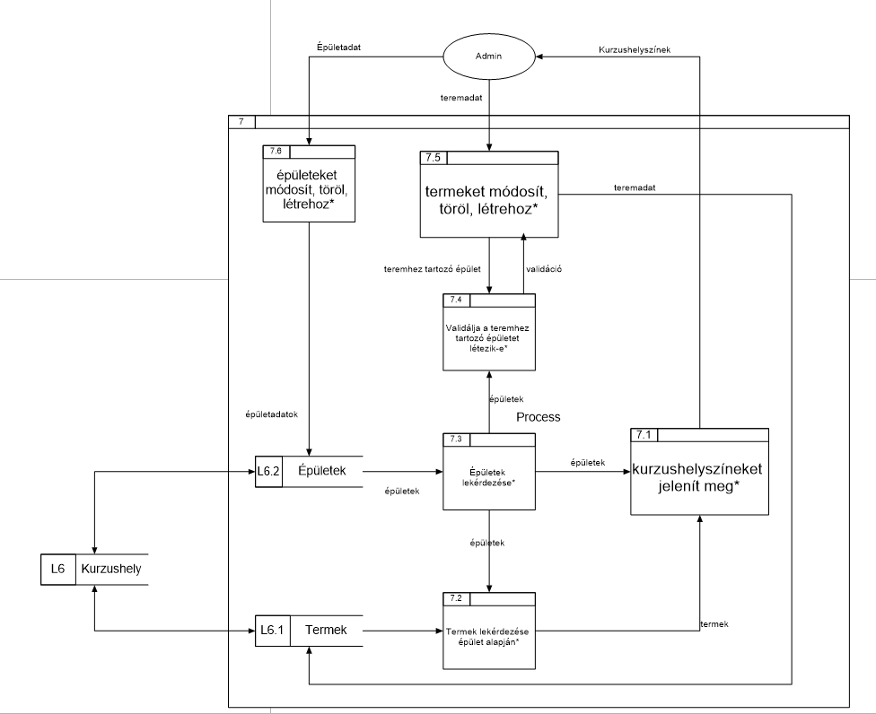

**10.0**

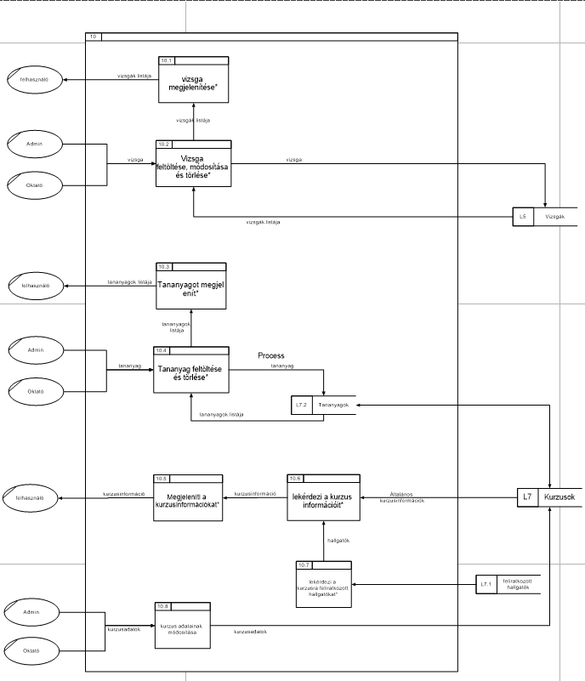

**11.0**

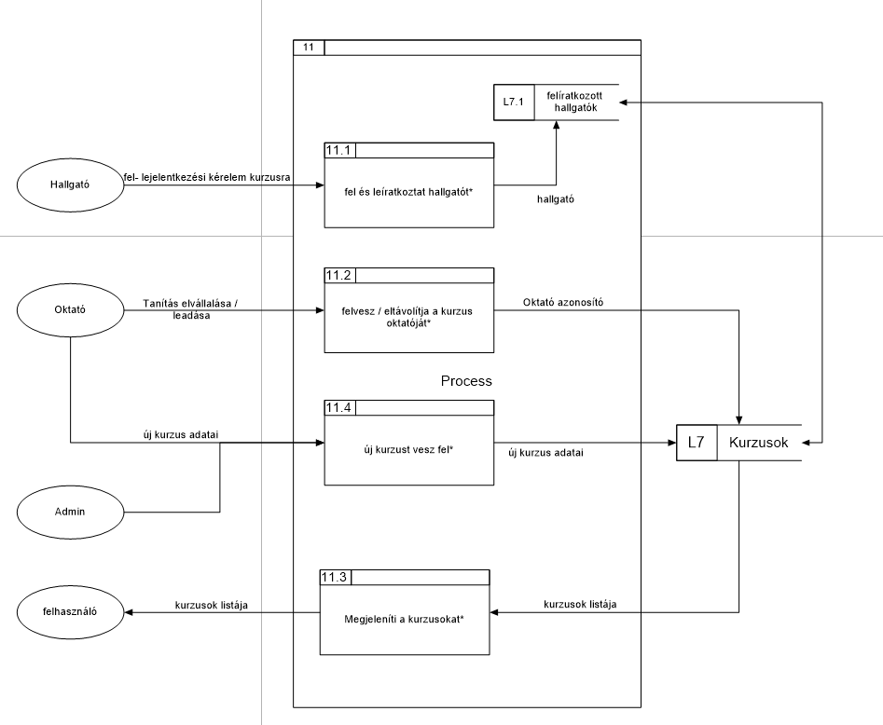

**A DFD 3. szintje:**

**10.8**

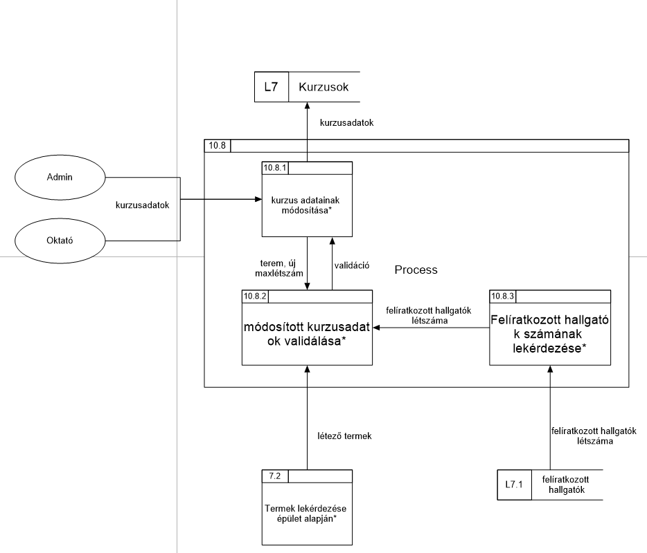

## Egyedmodell:

## EKT-diagram:

## Relációs adatelemzés

# Relációs adatelemzés 3NF-ben

**KURZUS**

kod

nev

max_letszam

*OKTATO.kod

*TEREM.kod

*EPULET.kod

**FELIRATKOZAS**

feliratkozas_id

*KURZUS.kod

*HALLGATO.kod

**HALLGATO**

*FELHASZNALO.kod

szemeszterek

**OKTATO**

*FELHASZNALO.kod

* tanitast_kezdte

**FELHASZNALO**

kod

vezeteknev

keresztnev

admin

jelszo

**TEREM**

kod

*EPULET.kod

nev

**EPULET**

kod

nev

**LOG**

kod

*FELHASZNALO.kod

bejelentkezesi_ido

**BEJEGYZÉS**

kod

tartalom

megiras*ideje

*FELHASZNALO.kod*

*KURZUS.kod

**HIRDETMÉNY**

kod

tartalom

megiras_ideje

*FELHASZNALO.kod

*KURZUS.kod

**TANANYAG**

kod

nev

feltöltés_datum

tananyag

*KURZUS.kod

**VIZSGA**

kod

időpont

*TEREM.kod

*EPULET.kod

*KURZUS.kod

## Táblák leírása:

## 

**Kurzus**

|  |  |  |
| --- | --- | --- |
| **Név** | **Típus** | **Leírás** |
| kod | Integer | Elsődleges kulcs. Kurzusok megkülönböztetése |
| nev | Varchar | A kurzus neve |
| max_letszam | Integer | Maximum létszáma a kurzusnak. |
| Oktató_kod | Integer | Melyik oktató tartja a kurzust |
| Terem_kod | Integer | Külső kulcs. Melyik teremben van a kurzus |
| Épület_kod | Integer | Külső kulcs. Melyik épületben van a terem. |

## Felíratkozás

|  |  |  |
| --- | --- | --- |
| **Név** | **Típus** | **Leírás** |
| kod | Integer | Elsődleges kulcs |
| Kurzus_kod | Integer | Külső kulcs. Melyik kurzusra jelentkezett a hallgató |
| Hallgató_kod | Integer | Külső kulcs. Melyik hallgató jelentkezett a kurzusra |

## Hallgató

|  |  |  |
| --- | --- | --- |
| **Név** | **Típus** | **Leírás** |
| szemeszter | Integer | Hanyadik szemeszterben van a hallgató |
| Felhasználó_kod | Integer | Elsődleges és külső kulcs. Megkülönböztető ID hozzárendelése az hallgatóhoz |

## Oktató

|  |  |  |
| --- | --- | --- |
| **Név** | **Típus** | **Leírás** |
| tanitas_kezdete | dateTime | Mikor kezdődik a tanítása |
| Felhasználó_kod | Integer | Elsődleges és külső kulcs. Megkülönböztető ID hozzárendelése az oktatóhoz |

## Felhasználó

|  |  |  |
| --- | --- | --- |
| **Név** | **Típus** | **Leírás** |
| kod | Integer | Elsődleges kulcs. Felhasználók megkülönböztetése ID alapján |
| jelszo | Varchar | Jelszó a felhasználói fiókhoz |
| Keresztnev | Varchar | A felhasználó keresztneve |
| Vezeteknev | Varchar | A felhasználó vezetékneve |
| admin | Number(1) | Admin-e a felhasználó |

## Log

|  |  |  |
| --- | --- | --- |
| **Név** | **Típus** | **Leírás** |
| Felhasználó_kod | Integer | Külső kulcs. HA admin a felhasználó, akkor ki hozta létre a logot |
| kod | Integer | Elsődleges kulcs. Logok megkülönböztetése |
| bejelentkezesi_ido | DateTime | Mikor lépett be a felhasználó |

## Bejegyzés

|  |  |  |
| --- | --- | --- |
| **Név** | **Típus** | **Leírás** |
| kod | Integer | Elsődleges kulcs. Bejegyzések megkülönböztetése |
| tartalom | Text | A bejegyzés tartalma |
| megiras_ideje | DateTime | Mikor került megírásra a bejegyzés |
| Felhasználó_kod | Integer | Külső kulcs. Ki hozta létre a bejegyzést |
| Kurzus_kod | Integer | Külső kulcs. Melyik kurzushoz tartozik a bejegyzés |

## Hirdetmény

|  |  |  |
| --- | --- | --- |
| **Név** | **Típus** | **Leírás** |
| kod | Integer | Elsődleges kulcs. Hirdetmények megkülönböztetése |
| tartalom | Text | Mi a tartalma |
| megiras_ideje | DateTime | Mikor került megírásra a hirdetmény |
| Kurzus_kod | Integer | Melyik kurzushoz tartozik a hirdetmény |
| Felhasználó_kod | Integer | Külcső kulcs. Ki írta |

## Terem

|  |  |  |
| --- | --- | --- |
| **Név** | **Típus** | **Leírás** |
| kod | Integer | Kulcs. |
| nev | Varchar | A terem nevét adja meg |
| Épület_kod | Integer | Kulcs és Külső kulcs. Melyik épületben van a terem. |

## Épület

|  |  |  |
| --- | --- | --- |
| **Név** | **Típus** | **Leírás** |
| kod | Integer | Elsődleges kulcs. |
| nev | Varchar | Épület neve |

## Tananyag

|  |  |  |
| --- | --- | --- |
| **Név** | **Típus** | **Leírás** |
| kod | Integer | Elsődleges kulcs. |
| nev | varchar | Mi a neve a feltöltött anyagnak |
| tananyag | BLOB | Maga a tananyag |
| feltoltes_datum | DateTime | Mikor került feltöltésre |
| Kurzus_kod | Integer | Külső kulcs. Melyik kurzushoz lett feltöltve |

## Vizgsa

|  |  |  |
| --- | --- | --- |
| **Név** | **Típus** | **Leírás** |
| kod | Integer | Elsődleges kulcs. |
| időpont | DateTime | Mikor van a vizsga |
| Terem_kod | Integer | Külső kulcs. Melyik teremben van a vizsga |
| Épület_kod | Integer | Külső kulcs. Melyik épületben van a vizsga |
| Kurzus_kod | Integer | Külső kulcs. Melyik kurtushoz tartozik |

## Szerep-funkció mátrix:

|  |  |  |  |  |  |  |  |  |  |  |  |  |
| --- | --- | --- | --- | --- | --- | --- | --- | --- | --- | --- | --- | --- |
|  | **Kurzus létrehozása** | Kurzus jelentkezés | **Hirdetmények közzététele** | **Kurzusfórum használata** | **Vizsgaidőpontok meghirdetése** | **Kurzusok megtekintése** | **Termek/épületek felvitele** | **Felhasználók kezelése** | **Új szemeszter felvitele** | Logok kezelése | Tananyag kezelése | Tananyag megtekintése |
| Hallgató |  | **x** |  | **x** |  | **x** |  |  |  |  |  | **x** |
| Oktató | **x** | **x** | **x** | **x** | **x** | **x** |  |  |  |  | **x** | **x** |
| Admin | **x** |  | **x** | **x** | **x** | **x** | **x** | **x** | **x** | **x** | **x** | **x** |

## Egyed-esemény mátrix:

Táblázat L: Létrehozás , M: Módosítás, O: Olvasás, T: Törlés

|  |  |  |  |  |  |  |  |  |  |  |  |  |  |  |  |  |  |
| --- | --- | --- | --- | --- | --- | --- | --- | --- | --- | --- | --- | --- | --- | --- | --- | --- | --- |
| **Események** | **Kurzus létrehozása** | **Kurzusra jelentkezés** | **Mellékletek csatolása/törlése** | **Hirdetmények posztolása** | **Hirdetmények módosítása** | **Bejegyzés bejegyzése** | **Bejegyzés módosítása** | **Vizsgaidőpontok meghirdetése** | **Vizsgaidőpontok módisítása** | **Kurzusok listázása** | **Termek felvitele** | **Termek módosítása** | **Épületek felvitele** | **Épületek módosítása** | **Logok kezelése** | **Felhasználó létrehozása** | **Felhasználók módosítása** |
| **Egyedek** |
| Hallgató |  |  |  |  |  |  |  |  |  |  |  |  |  |  |  |  | M  O  T |
| Feliratkozás | O | O  M |  |  |  |  |  |  |  | O |  |  |  |  |  |  | T |
| Oktató |  |  |  |  |  |  |  |  |  | O |  |  |  |  |  |  | M  O  T |
| Felhasználó |  |  |  |  |  |  |  |  |  |  |  |  |  |  |  | L  O | M  O  T |
| Vizsga |  |  |  |  |  |  |  | L  O | M  O  T |  |  |  |  |  |  |  |  |
| Log |  |  |  |  |  |  |  |  |  |  |  |  |  |  | L  M  O  T |  |  |
| Bejegyzés |  |  |  |  |  | L  O | O  M  T |  |  |  |  |  |  |  |  |  |  |
| Kurzus | L  M  O | M  O |  |  |  |  |  |  |  | O |  |  |  |  |  |  |  |
| Hirdetmény |  |  |  | L  O | O  M  T |  |  |  |  |  |  |  |  |  |  |  |  |
| Terem |  |  |  |  |  |  |  |  |  | O | L  O | M  O  T |  |  |  |  |  |
| Épület |  |  |  |  |  |  |  |  |  | O |  |  | L  O | M  O  T |  |  |  |
| Tananyag |  |  | L  O  T |  |  |  |  |  |  |  |  |  |  |  |  |  |  |

## Funkció megadása

Funkció neve és azonosítója: Oktató jelentkeztető, 11.2

Funkció típusa: online, karbantartó, felhasználói

Felhasználói szerepkörök: oktató

Funkcióleírás: Az oktató a kiválasztott kurzusra felíratkozik, mint oktató, amennyiben nincs jelenleg oktatója a kurzusnak és gomb segítségével.

Hibakezelés: Amennyiben van oktatója a kurzusnak, de valahogy mégis jelentekett rá, hibaüzenetet kap azoktató. Normális esetben a gomb meg sem jelenik

AFD eljárás(ok) :11.2

I/O leírások:

I/O szerkezetek:

Követelménykatalógusra hivatkozás: Oktató nélküli kurzusokra is jelentkezhetnek.

Tömegszerűség: 100 / nap

Lekérdezések: 1 (kurzus adatai)

Közös feldolgozás

Szolgáltatás szintjére vonatkozó körülmények:

Leírás = válaszidő, Célérték = 3 sec, Tűrés = 8 sec

Funkció neve és azonosítója: kurzus listázó, 11.3

Funkció típusa: online, lekérdező, felhasználói

Felhasználói szerepkörök: Hallgató, Admin, Oktató

Funkcióleírás: Egy oldal, ahol az összes felhasználó láthatja az összes kurzust. Az oktatók csak az oktató nélküli, vagy saját kurzusaikat látják.

Hibakezelés: Kurzus nélkül a képernyőre a “Nem található kurzus” szöveg jelenik meg.

AFD eljárás(ok) :11.3

I/O leírások: output a kurzusok listája

I/O szerkezetek:

Követelménykatalógusra hivatkozás: Megtekinthetnek, valamint fel és le jelentkezhetnek kurzusokra.

Tömegszerűség: 10000 / nap

Lekérdezések:

Közös feldolgozás

Szolgáltatás szintjére vonatkozó körülmények:

Leírás = „válaszidő”, Célérték = 3 sec, Tűrés = 8 sec

Funkció neve és azonosítója: új kurzus létrehozó 11.4

Funkció típusa: online, karbantartó, felhasználói

Felhasználói szerepkörök: admin, oktató

Funkcióleírás: A felhasználó egy űrlapba írja be a kurzus nevét, max létszámát és egy legördülő listából kiválasztja, hogy melyik teremben és épületben lesz a kurzus megtartva. Ezeket helyesen kell kitölteni, majd benyújtani az űrlapot. Sikeres létrehozás után (amennyiben oktató hozta létre) a felhasználót hozzáredneljük, mint oktató.

Hibakezelés: Az űrlap beküldésekor ellenőrizzük, hogy létezik-e a megadott terem és épület, valaimnt, hogy nem adott-e meg üres, vagy típusnak nem megfelelő értékeket a felhasználó.

AFD eljárás(ok) :11.4

I/O leírások: input az új kurzus adatai

I/O szerkezetek:

Követelménykatalógusra hivatkozás: Oktatók létre tudnak hozni kurzusokat

Tömegszerűség: 90/nap

Lekérdezések: 2 (épület és terem lekérése)

Közös feldolgozás

Szolgáltatás szintjére vonatkozó körülmények:

Leírás = „válaszidő”, Célérték = 3 sec, Tűrés = 12 sec

## Menütervek

